Ejercicio 1.

Objetivo

Aprender los aspectos básicos del formato de fuente.

Abre Word y escribe tu nombre 10 veces (cada nombre debe aparecer en una línea distinta). Cada vez has de seleccionar uno de los nombres y darle el formato que se te indica, teniendo en cuenta que NO puede repetirse el tipo de fuente:

1. Negrita y subrayado.

2. Color rojo, relieve y negrita.

3. Color verde, espacio extendido 5 puntos.

4. Color negro, fila de hormigas rojas.

5. Azul claro, doble subrayado en azul oscuro.

6. Rojo, subrayado en negro en doble zig-zag.

7. Negrita, sombra, mayúsculas, comprimido en 5 puntos.

8. Nombre normal y apellido en superíndice.

9. Elige el formato tu mísmo/a.

10. Elige el formato tu mísmo/a.

Al final del documento inserta estos símbolos o algunos que se le asemejen.   
 ☺☼▲

Guardar los cambios en el documento con el nombre Ejercicio1.doc.

Ejercicios de Word. Pág. 1 de 44.

Ejercicio 2.

Objetivo

Aprender los aspectos básicos del formato de fuente.

Abre Word y copia el texto que aparece en el archivo Ejercicio2.txt.

Aplicar formato de fuente al texto para que quede como aparece a continuación:

Cocer la pasta en una olla con agua salada. Mientras, dorar la cebolla picada en el aceite. Añadir los guisantes y el jamón y dejar cocer durante unos 10 minutos. Si es preciso, agregar una cucharada de agua (H2O).

Batir los huevos e incorporar a ellos el queso rayado. Una vez terminada la cocción, escurrir la pasta y verterla en la sartén con el sofrito de guisantes. Añadir también los huevos batidos hasta que cuaje ligeramente. Salpimentar y esparcir la albahaca partiéndola con los dedos.

ABONARÉ :

Documento que atestigua una entrega en efectivo a favor de una cuenta corriente   
bancaria, o la cesión de efecto al banco para que este los descuente en firme a los   
abone al cobro.

Artículo I. AGENTES ECONÓMICOS

Expresión genérica para hacer referencia a la multitud de individuales

que dentro ~~de un sistema~~ económico realizan operaciones de producción,

distribución, administración, consumo

, etc...

Ejercicios de Word. Pág. 2 de 44.

Ejercicio 3.

Objetivo

Repasar formato de fuente y de párrafo.

Abre Word y copia el texto que aparece en el archivo Ejercicio3.txt.

Aplicar formato de fuente y párrafo al texto para que quede como aparece a continuación:

Una vida entre tres siglos.

Juana Badenes Rovira cumplió la semana pasada 108 años.

La vecina de Oropesa Juana Badenes Rovira, nacida el 30 de octubre de 1892, cumplía el pasado lunes 108 años de edad convirtiéndose de esta manera en la persona de mayor edad empadronada en este municipio turístico.

Para celebrar este acontecimiento la abuela Juana   
Badenes recibía la visita del alcalde de Oropesa,   
Francisco Garrido, quien le obsequió con un ramo   
de flores.

Juana Badenes ha vivido por lo tanto dos siglos, finales del XIX y el XX por completo, y está a poco menos de dos meses para llegar a vivir   
 también el comienzo del siglo XXI.

SEGON PLACI. Oropesa [Levante - EMV 06-11-2000]

Ejercicios de Word. Pág. 3 de 44.

Ejercicio 4.

Objetivo

Practicar el formato de párrafo.

El texto al que se deberá aplicar formato se encuentra en el fichero Ejercicio 4.txt.

• Centrado, anterior 6 ptos. Interlineado 1,5.

Las provincias de Valencia y Castellón, en alerta ante   
 fuertes nevadas.

• Justificado, anterior 6 ptos. Interlineado sencillo.

El centro de Coordinación de Emergencias de la Generalitat Valenciana ha   
declarado la situación de alerta meteorológica dos ante las precipitaciones de   
nieve que se esperan para este miércoles y jueves en las provincias de Castellón   
y Valencia.

• Alinear a la izquierda, anterior 12 ptos. Interlineado doble. Sangría francesa 2 cm.

Fuentes de este centro dijeron que, según el Centro Meteorológico Territorial de

Valencia, durante las últimas horas de este miércoles y jueves se esperan

chubascos que podrían ser de nieve en cotas superiores a los 800 metros y

superar los cinco litros por metro cuadrado, si bien la cota tenderá a subir a lo largo del día.

• Centrado, anterior 6 ptos. Interlineado 1,5. Sangrías: izq. 4 cm, dcha. 2,5 cm.

En la provincia de Valencia se esperan

chubascos que podrían ser de nieve en cotas   
superiores a los mil metros - aunque la cota   
tenderá a subir - y superar los cinco litros por

metro cuadrado.

• Alineado a la derecha, ant y post 0 ptos. Interlineado sencillo.

Ejercicios de Word. Pág. 4 de 44.

En caso de viaje en coche, se aconseja emprenderlo con el depósito lleno de combustible y llevar radio, pala, cuerda, cadenas, una linterna y ropa de abrigo, así como algún alimento rico en calorías, como chocolate o frutos secos.

• Alienado a la izq., anterior automático. Interlineado 1,5. Sangrías: izq. 2 cm. Dcha 2,25 cm.

Otros consejos son vestir varias prendas ligeras y cálidas

antes que una sola prenda gruesa y usar manoplas, que

proporcionan más calor que los guantes, además de evitar la entrada de aire frío en los pulmones y protegerse del frío rostro y cabeza.

• Alineado a la izq. Anterior y post. 3 cm. Sangría primera línea 3,75 interlineado sencillo.

El centro de Emergencias recuerda la conveniencia de

sintonizar emisoras de radio y televisión locales para estar informado sobre la posibilidad de nevadas y estado de las carreteras.

Ejercicios de Word. Pág. 5 de 44.

Ejercicio 5.

Objetivo

Practicar el formato de párrafo.

Abre Word y copia el texto que aparece en el archivo Ejercicio5.txt.

Aplicar formato de fuente y párrafo al texto para que quede como aparece a continuación:

Las provincias de Valencia y Castellón, en alerta ante fuertes   
 nevadas.

El centro de Coordinación de Emergencias de la Generalitat Valenciana ha   
declarado la situación de alerta meteorológica dos ante las precipitaciones de   
nieve que se esperan para este miércoles y jueves en las provincias de Castellón   
y Valencia.

Fuentes de este centro dijeron que, según el Centro Meteorológico Territorial de

Valencia, durante las últimas horas de este miércoles y jueves se esperan

chubascos que podrían ser de nieve en cotas superiores a los 800 metros y

superar los cinco litros por metro cuadrado, si bien la cota tenderá a subir a lo largo del día.

En la provincia de Valencia se esperan chubascos   
 que podrían ser de nieve en cotas superiores a   
 los mil metros - aunque la cota tenderá a subir

- y superar los cinco litros por metro cuadrado.

Emergencias recomienda a los

ciudadanos que se vayan a desplazar informarse   
de la posibilidad de que se produzcan nevadas en   
los lugares de destino y, ante una situación de   
nevadas, evitar viajar por zonas afectadas.

En caso de viaje en coche, se aconseja emprenderlo con el depósito lleno de combustible y llevar radio, pala, cuerda, cadenas, una linterna y ropa de abrigo, así como algún alimento rico en calorías, como chocolate o frutos secos.

Otros consejos son vestir varias prendas ligeras y cálidas antes que una sola   
prenda gruesa y usar manoplas, que proporcionan más calor que los guantes,   
además de evitar la entrada de aire frío en los pulmones y protegerse del frío   
rostro y cabeza.

Ejercicios de Word. Pág. 6 de 44.

Ejercicio 6.

Objetivo

Practicar el formato de párrafo, alineaciones, bordes y sombreados

El texto al que se deberá aplicar formato se encuentra en el fichero Ejercicio 6.txt.

A fuerza de repetirse a sí mismo, pensando en sus enemigos, que la   
 tranquilidad se halla en la muerte, se dejó dominar por la idea del   
 suicidio. ¡Desgraciado el hombre que abrumado por la desgracia se   
 fija en tan horrible pensamiento!

Es uno de esos mares muertos cuyas olas tienen la   
 apariencia de un mar puro y tranquilo, pero en los   
 cuales el nadador siente escurrir sus pies cada vez   
 más hacia el fondo, atraídos y sujetos por el cieno.   
 En esta crítica situación, si el auxilio divino no   
 viene en su ayuda, todo se acabó; cada esfuerzo que   
 hace hunde más y le arrastra más a la muerte.

Sin embargo, este estado de agonía moral es menos   
terrible que el sufrimiento que le precede, y que el   
castigo que tal vez le siga: es una especie de consuelo

vertiginoso que nos muestra el espantoso abismo; en el   
fondo de este abismo, está la NADA. Al llegar Edmundo   
a estas reflexiones se detuvo en ellas porque le pareció

que encontraba algún alivio; todos sus dolores, todos   
sus sufrimientos, y todo el fúnebre acompañamiento   
que arrastraban en pos de sí, parecía haber huido de   
aquel rincón de su calabozo donde el ángel de la muerte

había provocado su silencioso pie. Miró con serenidad   
su pasada vida, con terror la futura, y eligió este punto   
medio que en aquellos momentos juzgó un lugar de   
 refugio.

Ejercicios de Word. Pág. 7 de 44.

Ejercicio 7.

Objetivo

Practicar el formato de párrafo, alineaciones, bordes y sombreados

El texto al que se deberá aplicar formato se encuentra en el fichero Ejercicio 6.txt.

MENSAJE DE AMOR REAL

La bellísima NEFERTARI había tocado el corazón del faraón,   
RAMSÉS II. Es cierto que tenía un nutrido harén que llegó a darle la   
friolera de 160 vástagos, pero a ninguna de sus esposas la amó tanto   
como a ella. Por eso decidió hacerle el mejor regalo que se le ocurriera.   
No servía una pirámide ni una esfinge gigantesca. Debía ser algo único.   
El resultado de aquella pasión faraónica fueron los impresionantes   
frescos del Valle de las Reinas dedicados a la memoria de la amada   
NEFERTARI.

Por la belleza de sus colores y la calidad de los   
materiales empleados, los expertos consideran la tumba   
de NEFERTARI una obra maestra del arte pictórico del   
Antiguo Egipto. Desde hace 38 siglos las fastuosas   
pinturas, realizadas sobre roca con gama arábiga   
pigmentada, permanecieron prácticamente inalteradas,   
desafiando el paso del tiempo como el mismísimo   
RAMSÉS II hubiera deseado para su esposa.

Pero lo que no pudieron hacer más de 3000 años lo lograron unas   
 cuantas décadas de modernidad. Cuando a principios de este siglo el arquitecto italiano Ernesto Schaparelli descubrió la tumba de NEFERTARI   
 mientras excavaba en Set Neferu (el solar de la hermosura), únicamente los   
 saqueadores de centurias pasadas habían osado perturbar la belleza de la tumba. Los frescos habían perdido parte del su esplendor natural, pero seguían

conservando una belleza casi intacta. Sin embargo, ya en 1940 las cosas   
 habían cambiado mucho.

Ejercicios de Word. Pág. 8 de 44.

Ejercicio 8.

Objetivo

Practicar los bordes y sombreados

Copia los siguientes textos respetando el formato y los bordes y sombreados que se   
te especifican. El estilo de la línea de borde lo tenéis que encontrar en el menú de   
posibilidades.

Texto en Impact. Borde con sombra.

Informe sobre Internet y el mundo laboral.

Texto en arial y el borde en 3D.

Trabajo de fin de curso

Texto en Impact.

|  |
| --- |
| Informe sobre Internet y el mundo laboral. |
| Búsqueda de empleo. |
| Formación. |

En algunas ocasiones podemos no   
necesitar unos bordes completos y utilizar   
los bordes sólo para resaltar un párrafo.

Cuando aplicamos bordes al texto no da muy buen resultado, pero si el sombreado al texto.

Texto en Arial Black.

Bordes y sombreado

Texto en Arial Black. Borde y caracteres en azul oscuro, sombreado en azul claro.

CURSO DE OFFICE

WORD

Ejercicios de Word. Pág. 9 de 44.

Texto y borde en verde oscuro. Sombreado en verde claro. Fuente Comic Sans.

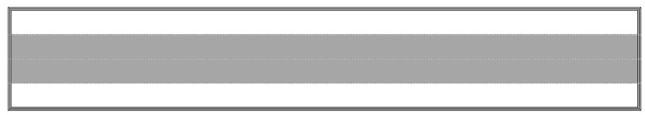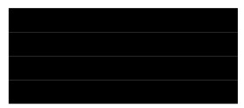

Departamento de personal.

Cuando ponemos el fondo   
 negro se pone

automáticamente el color   
de la fuente en blanco.

El borde exterior es de triple línea. El último borde interior es de doble línea.

Algunas cosas parecen sencillas, pero son algo complicadas.   
Algunas cosas parecen sencillas, pero son algo complicadas.   
Algunas cosas parecen sencillas, pero son algo complicadas.   
Algunas cosas parecen sencillas, pero son algo complicadas.

Ejercicios de Word. Pág. 10 de 44.

Ejercicio 9.

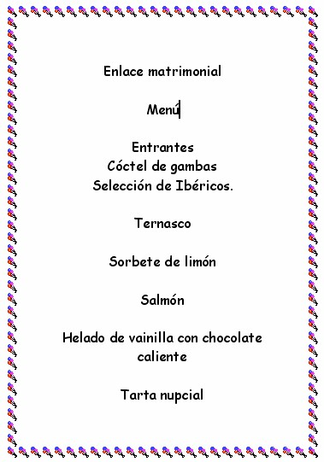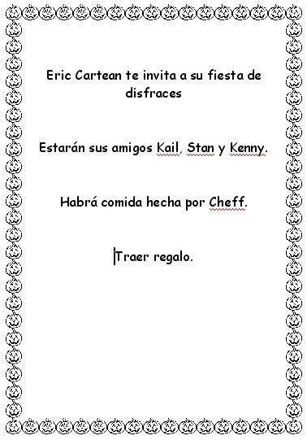

Objetivo

Practicar los bordes de página

Realizar los documentos como los que se muestran a continuación. Guárdalos en tu disquete con los nombre ejercicio9-1.doc y ejercicio9-2.doc.

Ejercicios de Word. Pág. 11 de 44.

Ejercicio 10.

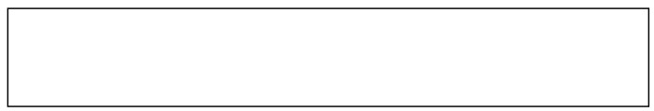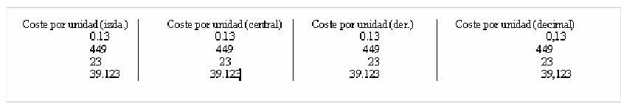

Objetivo

Aprender a utilizar las tabulaciones a nivel básico.

Abre Word y copia el texto que aparece en el archivo Ejercicio10.txt.

Aplicar formato de fuente y párrafo al texto para que quede como aparece a continuación:

Esto es sangría francesa: La Memoria Los requerimientos de memoria dependen   
 del entorno en el que vaya a utilizar el producto. Con Windows 3.11 y   
 Windows 95 basta con disponer de 8 megas de memoria RAM, mientras que   
 con Windows NT son imprescindibles 16 megas de RAM. Para instalar 4D   
 se necesita un ordenador compatible PC equipado con un procesador 386 o   
 superior y tarjeta de video compatible con VGA.

Resumen comercial:

4D es el producto principal de la familia de productos 4D. Permite la creación de

aplicaciones de un solo ordenador que más tarde pueden ser utilizadas en su entorno cliente/servidor mediante 4D Server y 4D Client. La versión incluida en el CD-ROM es la 3.5.1 y se dispone de dos meses para su evaluación.

Trabajando con tabuladores:

Ejercicios de Word. Pág. 12 de 44.

Ejercicio 11.

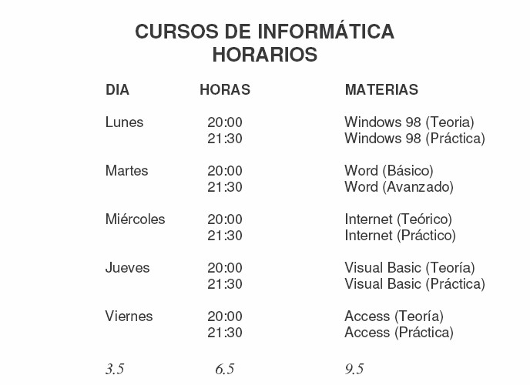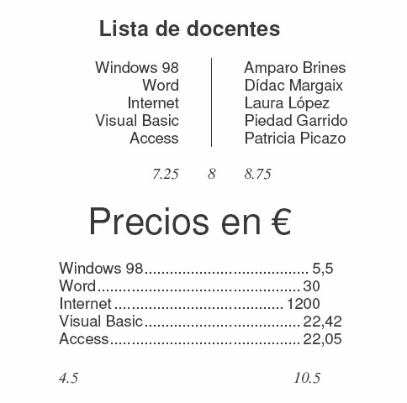

Objetivo

Aprender a utilizar las tabulaciones a nivel básico.

Usando tabulaciones copiar el siguiente texto con este formato. Los números pequeños indican las distancias de las tabulaciones.

Ejercicios de Word. Pág. 13 de 44.

Ejercicio 12.

Objetivo

Repaso del formato de carácter, párrafo y tabulaciones.

Copia el siguiente texto dándole el formato que tiene.

• Texto en azul, negrita, arial, 16 ptos, Interlineado doble, distancia del párrafo anterior, 6 ptos.

Cerca del 90% de los estudiantes de la Universidad   
 aprueban la selectividad.

• Texto en arial, 11 ptos, interlineado 1,5, distancia del párrafo anterior 12 ptos. LaXXXXXXXXXXXXX primera letra   
 está en Comic Sans MS.

l 89,95 por ciento de los estudiantes que han realizado este año las

E

pruebas de acceso a la universidad las han aprobado, según fuentes del   
centro universitario. De los 4.585 estudiantes que efectuaron la pasada

semana los exámenes de la selectividad, un total de 4.134 alumnos superaron la prueba mientras que un total de 447 -el 9,72 por ciento- han obtenido la calificación de no aptos y deberán repetir la prueba en septiembre.

• Texto en Times New Roman, 10 ptos, interlineado doble, distancia del párrafo anterior 0 ptos, del   
 posterior 6 ptos.

De los 3.466 alumnos procedentes de 2º de Bachillerato, han   
 aprobado 3.106 -el 89,61 por ciento- y han suspendido   
 343 -el 9,90 por ciento-.

• Texto en Times Courier New, 12 ptos, interlineado 1,8, distancia del párrafo anterior 6 ptos, del   
 posterior 6 ptos.

El pasado año aprobaron el 90,48 por ciento de los alumnos que se presentaron a las pruebas de acceso a la universidad ~~efectuadas~~ en el mes de junio.

Ejercicios de Word. Pág. 14 de 44.

• Texto en Arial Narrow, 12 ptos, interlineado sencillo, distancia del párrafo anterior 6 ptos., del   
 posterior 6. Fíjate bien en las sangrías.

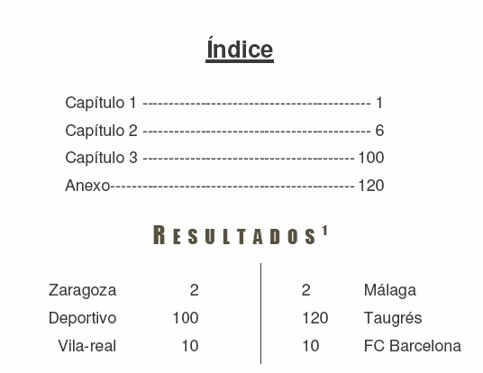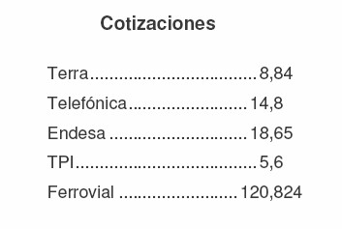

El plazo para presentar la solicitud de   
reclamaciones o solicitar la doble correción de los   
ejercicios, comienza el sábado y continuará el   
próximo lunes y martes en el Servicio de   
Estudiantes de la Universidad de Murcia.

• Texto en Lúcida Console y color Rojo, 16 ptos, interlineado doble, distancia del párrafo anterior   
 y posterior 6 ptos.

Se abre el plazo de preinscripción en la   
 Universidad de Murcia.

Ejercicios de Word. Pág. 15 de 44.

Ejercicio 13.

Objetivo

Practicar los estilos.

1. Crea un estilo llama Título Clásico, basado en el estilo Título, de tal manera   
 que sea la fuente Arial, negrita, a 18 puntos. Centrado, con 24 puntos de   
 distancia del párrafo anterior y 24 del posterior. Interlineado sencillo.

2. Crear un estilo llamado Personal Normal. Ha de basarse en el estilo normal   
 que tengas definido. Sus características han de ser: fuente Arial, a 10 puntos,   
 sin ningún color ni efecto. Alineación justificada. Ninguna sangría. Distancia   
 del párrafo anterior 12 puntos, posterior 0 puntos y el interlineado de 1,5.

3. Crear un estilo llamado Título Moderno. Debes basarlo en el estilo Título   
 clásico pero con la fuente en Impact, en color Blanco y el sombreado de   
 párrafo en negro. El párrafo siguiente ha de tener el estilo Personal Normal.

4. Crea un estilo llamado Definición que sea el estilo Personal Normal pero con   
 una sangría francesa de dos centímetros.

5. Copia los siguientes textos.

i. Economía social.

ii. Definiciones.

iii. A continuación aparecen varias definiciones de algunos de los tipos de

organizaciones que se engloban dentro de la economía social.

iv. Sociedades Laborales Empresas en las que la mayoría del capital social es

propiedad de los trabajadores que prestan personal y directamente en ella servicios retribuidos con una relación laboral por tiempo indefinido.

v. Sociedades Cooperativas. Según la Ley de Sociedades Cooperativas

Andaluzas, son sociedades participativas que asocian a personas físicas o   
jurídicas que tienen intereses o necesidades socioeconómicas comunes,   
para cuya satisfacción y en interés de la comunidad realizan cualquier   
actividad empresarial.

vi. Mutualidades. Las mutualidades son asociaciones de carácter personalista

y no capitalista, por lo que carecen por definición de ánimo de lucro.

6. Selecciona el párrafo i, aplicar el estilo Título Moderno.

7. Seleccionar el párrafo ii, aplicar el estilo Título Clásico.

8. Seleccionar el párrafo iii, aplicar el estilo Personal Normal.

9. Seleccionar los párrafos iv, v y vi y aplicar el estilo Definición.

Ejercicios de Word. Pág. 16 de 44.

10. Sitúa el curso al final del título Economía Social, pulsa la tecla enter y   
 escribe “Esto es un texto de prueba” ¿Qué formato le está dando? ¿Porqué?

11. Ve al menú formato > Estilo y modifica el estilo Definición para que la   
 fuente esté en Times New Roman. ¿Observas algún cambio en el documento   
 escrito?

Ejercicios de Word. Pág. 17 de 44.

Ejercicio 14.

Objetivo

Practicar los estilos.

• Modificar el estilo normal para que los párrafos queden justificados, el tipo de   
 letra base sea Arial de 12 puntos.

• Crear un estilo que sea importante, el texto escrito de esta forma aparecerá en   
 rojo parpadeante.

A partir de este año las pagas extra van a ver aumenta su cuantía

• Crear un nuevo estilo denominado resumen que tenga una apariencia como el   
 que sigue: (tomar como base el estilo normal).

El texto está justificado, utiliza sangría francesa, la letra en cursiva, tiene   
 un fondo gris claro y un borde negro con sombra en donde no   
 aparecen los lados derecho e izquierdo

• Crear un estilo denominado cita que tenga la siguiente apariencia: (tomar como   
 base el estilo resumen):

El texto aparece además en negrita y la sangría se aplica a la primera línea.

• Para prevenir que el corrector ortográfico intente aplicar el idioma español a citas   
 que están en otro idioma, crear otro estilo que sea similar al anterior pero   
 indicando que el idioma en el que se encuentra el texto es el indonesio. (de este   
 modo el corrector ortográfico no lo interpretará como palabras mal escritas y si   
 dispusiésemos del diccionario de Indonesia nos lo aplicaría a esta parte del   
 texto).

Esta cita está escrita en indonesio, hasisauds saoidus dosadusa dosd osdsa dosaiud asodiuas odsaud oasidu saodiusodiufodifusdofiduf odsifud osfiud fosdiuf osdifu dosifusd ofiusdofisd foidsuf odsifusdofidsofiudso

• Otra forma de evitar el que el corrector revise una parte del texto es crear un   
 estilo en el que se indique en el apartado de idioma que no se revise la ortografía   
 del mismo. Crear un estilo llamado sin idioma que derive de normal y no sea   
 revisado por la ortografía.

Este párrafo está escrito con el formato sin idioma de modo que las posibles faltas de ortografía no son encontradas: aX2+bX+c=0.

Ejercicios de Word. Pág. 18 de 44.

• Crear un documento que aplique al menos un párrafo de cada uno de los   
 anteriores.

Ejercicios de Word. Pág. 19 de 44.

Ejercicio 15.

Objetivo

Practicar los estilos.

Partiendo del documento curwordExt-7.doc, generar un documento llamado Rescurword-7.doc que cumpla con las siguientes características:   
 Necesitamos que el documento ocupe algunas páginas más, el documento   
 tendrá como márgenes generales 3.5 cm. por cada lado.

Se deben introducir secciones que contendrán cada uno de los apartados del documento, (portada, indice, autores, apartado1, etc...) cada sección empezará en una página nueva.

Si hemos dividido del texto bien rondaremos las 17 páginas.

Vamos a modificar el estilo normal para que el tipo de letra sea arial de 12 puntos y párrafo justificado.

Las paginas están en 20 . (revisar el apartado 2 del texto por si algún párrafo   
tiene un formato “extraño”, en este caso marcarlo y asignarle formato   
normal)

Revisar todos los títulos de sección, deberían estar con estilo título 1.   
Comprobar que el estilo titulo 1 tiene el formato deseado (16 ptos negrita).   
Dentro del apartado 6, secuenciación y temporalización, la estructura debería   
ser la siguiente:

BLOQUE ESTILO TITULO 2 (14 ptos)

Temporalización, Objetivos específicos, Contenidos y criterios de evaluación ESTILO TITULO 3 (12 ptos negrita)

Dentro de los contenidos, Conceptos, procedimientos y actitudes ESTILO TITULO 4 (12 puntos cursiva)

Ejercicios de Word. Pág. 20 de 44.

Ejercicio 16.

Objetivo

Generación de índices.

Partiendo del documento Rescurword-7.doc, generar un documento llamado Rescurword-8.doc que cumpla con las siguientes características:   
 Vamos a generar un índice automático a partir del documento en que nos   
 encontramos. Deseamos que aparezcan en él los títulos de nivel 1 a 4, además   
 queremos que estos títulos aparezcan numerados, con formato 1, 1.1, 1.1.1,   
 etc Para ello deberemos realizar las siguientes tareas:

Comprobar que los estilos título1, título2, etc... solo están aplicados a los apartados que se indicaron en el ejercicio anterior.

Como se va a incluir numeración automática, eliminar los números que actualmente existen (se introdujeron “a mano”).

Redefinir el estilo título 1 para que acepte numeración con el esquema de numerado propuesto anteriormente, 1, 1.1, 1.1.1, etc...

Comprobar que los estilos titulo2, 3 y 4 también incluyen el esquema de   
numerado.

Comprobar el resultado de la numeración automática en el documento. (es posible que algún párrafo tenga el estilo cambiado, en ese caso darle el estilo adecuado).

En la sección del documento de índice, insertar una tabla de contenido.

Añadir 2 páginas a la sección de “contenidos generales”. Actualizar la tabla   
de contenidos para que los cambios en los números de página se reflejen.

Ejercicios de Word. Pág. 21 de 44.

Ejercicio 17.

Objetivo

Practicar las columnas y notas al pie de página.

Artículo II. MONDA LIRONDA

Indispensable para hacer infinidad de platos y preparaciones, por fortuna está entrando en la órbita de las denominaciones de origen, lo que significa, entre   
 otras cosas, un espaldarazo a su necesaria y selecta presencia.

Texto: María Zarzalejos; Fotografía: Cristina Rivarola.

Las patatas tienen fama de que   
engordan, pero lo cierto es que   
cocidas o asadas aportan 138   
calorías por cada 100 gramos. Lo   
que incrementa su valor calórico   
es la forma de aderezarlas:   
aceite, mantequilla, rellenos,   
salsas... Aporta vitaminas B y C,   
sales minerales y proteínas,   
aunque al cocinarlas desaparecen   
gran parte de estas cualidades   
nutritivas. En todo el mundo   
existen más de un millar de   
variedades y en nuestro país hay   
dos zonas que tienen especies   
reconocidas por su calidad:   
Galicia y Álava.

GALLEGA: en 1989, el órgano rector del Producto Galego de Calidade reconoció la variedad kennebeck como Producto Galego de Calidade1. Esta variedad de patata se caracteriza por madurar perfectamente, dada la escasez de agua en los meses de agosto y septiembre.

Tiene la piel fina y   
resistente, lo que ayuda a su

1 Producto gallego de calidad

conservación2 y contribuye a su   
buen sabor. Se cultiva en tres   
zonas: la de Bergantiños (en La   
Coruña), la de A Limia   
(Orense), y la de Villalba   
(Lugo). Hay unas normas claras   
y precisas para su cultivo, como   
por ejemplo, no cultivar patata   
dos años consecutivos en la   
misma tierra ni utilizar productos   
que puedan dar lugar a residuos   
tóxicos o sabores extraños.

Existen otras clases de   
patatas gallegas muy parecidas,   
como la Gazona (Villalba) y la   
Fina (Bergantiños), pero que no   
están acogidas a la citada   
denominación3. Para no dar lugar   
a errores a la hora de adquirir la   
Kennebec hay que saber que se   
vende en cajas de cartón de   
cinco kilos y en bolsas de papel   
y plástico de cuatro. Todos los   
envases llevan una contra   
etiqueta que expide el órgano   
rector.

2 de 3 a 6 meses en condiciones normales de humedad

3 pendiente de creación su consejo regulador.

Ejercicios de Word. Pág. 22 de 44.

Ejercicio 18.

Objetivo

Practicar las columnas.

Turís pagará el fútbol base de Chiva al negarse este   
 municipio a financiarlo.

L

os cerca de cien niños que componen   
la escuela de fútbol Unión Deportiva   
Villa de Chiva podrán seguir

nombre de Chiva»,   
según ha afirmado   
Garrigós, una

practicando su deporte favorito. El   
Ayuntamiento de Turís se ha hecho cargo de   
todos los gastos de la escuela hasta el final   
de esta temporada «ante la desidia del   
consistorio chivano», según ha dicho la   
presidenta del club, Cristina Garrigós. «Y lo   
que es más importante para el equipo, no   
perdemos nuestra identidad de llevar el

decisión que fue   
tomada en una tensa   
asamblea de padres.   
Este asunto tiene su   
origen en la negativa   
del consistorio   
chivano de conceder   
la subvención.

Según Garrigós,   
«hasta el momento,

el club ha   
soportado todos los

gastos y el

ayuntamiento no   
hace más que   
ponernos trabas»,   
por lo que llegó un   
momento «en que   
si seguíamos en la   
competición, todo   
iban a ser deudas

que deberían

asumir personas   
particulares». Por   
eso la presidenta   
decidió proponer a

los padres el subir   
las cuotas o

abandonar la   
competición. Pero   
ahí entró en juego   
el Ayuntamiento de   
Turís, que hizo una   
oferta el pasado   
jueves para que el   
club se integrara en   
la escuela deportiva   
municipal

manteniendo su

denominación y

asumiendo el   
consistorio turisano   
todos los gastos.

Finalmente, los

padres de los

jugadores han

aceptado esta

solución, «como

castigo al   
Ayuntamiento de   
Chiva, porque es   
mentira que nos   
podamos

autofinanciar y   
porque nos ha dado

la espalda,   
negándonos lo que

nos prometió»,   
según ha insistido   
Garrigós.

El fútbol es así

Ejercicios de Word. Pág. 23 de 44.

Ejercicio 19.

Objetivo

Practicar las notas a pie de página.

Un canto misterioso...

U

n canto misterioso cruza, a través de decenas   
de kilómetros, las profundidades marítimas. El   
sonido de estas canciones suena triste,

afligido, melancólico, incluso lúgubre. Pero,

sobretodo, tiene un efecto mágico y relajante que   
cautiva. De modo que desde hace algunos años, la   
“música” de las yubartasa o ballenas jorobadas se   
vende en discos y casetes. Durante la época de   
apareamiento, las comunicaciones alcanzan su máxima   
intensidad. Los cetáceos repiten sus estribillos día y   
noche, sólo interrumpido por la necesidad de salir a   
respirar.

on los machos adultos los que cantan en solitariob. Se sumergen, como mucho, unos   
 veinte metros y, suspendidos en el agua,

S

comienzan a emitir su canto mirando hacia abajo.   
Cuando a un macho cantarín se le acerca otro,   
enmudece, se aproximan y nadan unos minutos los dos   
juntos en silencio. Finalmente se separan y uno de   
ellos comienza a canturrear de nuevo. Esto se   
interpreta como una estrategia del macho intruso   
para interrumpir al rival y así disminuir sus   
posibilidades de atraer a la hembra.

a “Son ingeniosas, cantan, saltan y salvan miles de kilómetros cada año para llegar a los   
polos y saciar su apetito; quizá por ello son las ballenas más carismáticas.   
Desgraciadamente, las yubartas han sido presa favorita de los balleneros, que han   
aprovechado su costumbre de vivir junto a la costa hasta reducir su población de una manera   
dramática”

b “Mientras cantan, cada macho se traslada todos los días de área hasta que una hembra se le   
acerca acompañada de su ballenato. Si ella lo acepta, nadarán juntos varias horas. Se rozarán   
y acariciarán con las aletas, girarán y realizarán inmersiones. Entonces, tendrá lugar el   
apareamiento”.

Ejercicios de Word. Pág. 24 de 44.

Ejercicio 20.

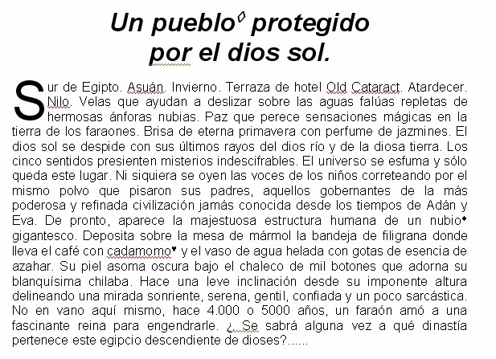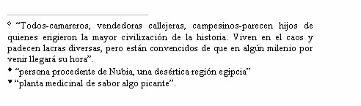

Objetivo

Practicar las notas a pie de página.

Ejercicios de Word. Pág. 25 de 44.

Ejercicio 21.

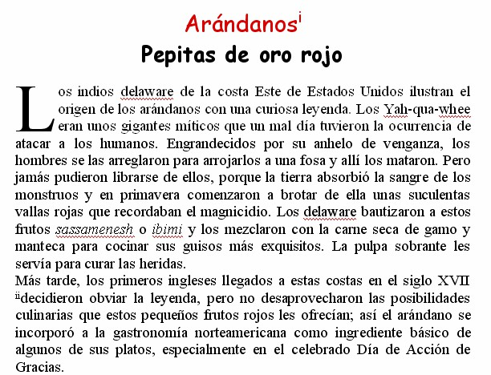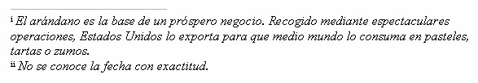

Objetivo

Practicar las notas a pie de página.

Ejercicios de Word. Pág. 26 de 44.

Ejercicio 21.

Objetivo

Practicar el encabezado y pie de página.

Notas: Texto arial a 10 puntos. La información que aparece entre ángulos <> debe ser sustituida por los autotextos correspondientes.

1.- Crea un documento que cumpla las siguientes condiciones. como encabezado.

Ejercicios de Word

en pie de página

Alumno <núm. de pág.>

2.- Guarda el documento como Ejercicio21-1.doc.

3.- Crea otro documento de Word. Haz que tenga al menos dos páginas.

4.- Todos los encabezados y pies de páginas son Arial a 10 puntos.

5.- Haz que tengan el siguiente encabezado de las páginas impares:   
 Ejercicios de Excel

y como pie de página de las páginas impares.

<Fecha> Página <num. De pág.> de <num total de páginas>

6.- Ese mismo documento de Word ha de tener el siguiente encabezado de las páginas pares:

Curso de Office.

Y como pie de las páginas pares

Página <num. De página> de <num. Total de páginas> <Fecha>

7.- Guarda el documento con el nombre Ejercicio21-2.doc

Ejercicios de Word. Pág. 27 de 44.

Ejercicio 22.

Objetivo

Practicar el encabezado y pie de página.

Crea el siguiente encabezado de página

IES GINÉS PÉREZ

CHIRINOS

Caravaca de la Cruz.

Dpto de Informática

Comunidad Autónoma de Murcia   
Consejería de Educación y Cultura

Murcia.

Ejercicios de Word. Pág. 28 de 44.

Ejercicio 23.

Objetivo

Aprender a manejar las lista numeradas, de viñetas y los esquemas numerados.

Tienes que crear un documento como el que aparece a continuación, con unas listas   
como las que se muestran. No es suficiente con que se asemejen, han de ser   
idénticas.

Programas de Office Continentes

• Word Europa

• Excel Asia

• Access África

• PowerPoint América

Oceanía

Clasificación de los documentos Administrativos

i. Documentos de transmisión

ii. Documentos de constancia

iii. Documentos de juicio

iv. Documentos de los ciudadanos

Herramientas de recuperación de la información en Internet

1. Herramientas editadas

a. Herramientas impresas

i. Libros

ii. Revistas

b. Herramientas electrónicas

i. CD-ROM

ii. Disquetes

2. Herramientas on-line

a. Páginas de recursos

i. De organismos públicos. ii. De universidades.   
iii. De particulares

Ejercicios de Word. Pág. 29 de 44.

b. Buscadores

i. Índices o directorios

• Genéricos.

• Especializados geográficamente.

• Especializados temáticamente

• Especializados geográfica y temáticamente ii. Motores de búsqueda o robots.

2. Consultas a múltiples bases de datos.

a. Multibuscadores

b. Metabuscadores

c. Agentes

Ejercicios de Word. Pág. 30 de 44.

Ejercicio 24.

Objetivo

Operaciones básicas con tablas.

Tienes que crear la siguiente tabla respetando el formato.

|  |  |  |  |  |
| --- | --- | --- | --- | --- |
| NOMINAS | | | | |
| Codigo | Apellido | Categoria | Horas | Precio Hora |
| 0001 | Palau | Secretario | 9 | 1000 |
| 0002 | Gutierrez | Administrativo | 7 | 900 |
| 0003 | Rovira | Encargado | 9 | 1000 |
| 0004 | Gimenez | Oficial | 8 | 800 |
| 0005 | Falcó | Oficial | 8 | 800 |

Ejercicios de Word. Pág. 31 de 44.

Ejercicio 25.

Objetivo

Operaciones básicas con tablas.

Crear la siguiente tabla respetando el formato.

BUTCH CASSIDY AND Estados unidos, 1969

THE SUNDACE KID Actores: Paul Newnam,

Robert Redford,   
Katharine Ross,   
Srtother Martin

Director: Gerorge Roy   
Hill

Guión: William Goldman

Música: Burt Bacharach

CABARET Estados Unidos, 1972

Actores: Liza Minelli, Joel Grey

Michael York, Helmut Griem.

Director: Bob Fosse. Guión: J.P. Allen

Música: J. Kander, F.   
Ebb

Fotografía: G. Unsworth

DR. STRANGELOVE Gran Bretaña. 1963   
 Actores: Peter Sellers,

Georges C. Scott, Peter Bull, Sterling Hayden Director: Stanley

Kubrick

ONE FLEW OVER THE Estados Unidos, 1975   
 Actores: Jack

Dos ladrones de trenes de finales del siglo XIX

consiguen burlar a la policía y cumplir su sueño de

conocer Bolivia. Allí siguen robando, hasta que mueren en una emboscada.

Una Cantante de cabaret se   
ven envueltos en el ambiente   
enrarecido del Berlín pre-  
nazi.

Un loco general

norteamericano lanza un   
ataque nuclear contra los   
soviéticos, y para cuando se   
comprueba lo sucedido la   
situación ya esta fuera de   
control.

Un ser alegre e inmoral,   
encarcelado por violación es

CUCKOO´S NEST.

Nicholson, Louise Fletcher, William Redfield, Will

Sampson, Brad Dourif. Director: Milos

Forman.

Guión: L. Haudern, B. Goldman.

transferido a una clínica para recibir observación

psicológica. En la clínica se revela con otros pacientes, contra los métodos utilizados para lograr la rehabilitación de los enfermos.

Ejercicios de Word. Pág. 32 de 44.

Ejercicio 26.

Objetivo

Operaciones básicas con tablas.

Crea la siguiente tabla respetando el formato.

|  |  |  |  |  |
| --- | --- | --- | --- | --- |
| AUTOMATIZACIÓN DE OFICINAS | | | | |
| DESCRIPCIÓN | | PRECIOS | | |
| Articulo | Modelo | Dto. |  | Precio |
| Maquinas de  escribir | ET-920 | 0 |  | 200.000 |
| Fotocopiadora | COPY Plus | 30 |  | 350.000 |
| FAX | MK Group V | 25 |  | 79.000 |
| Ordenador  Personal | HSQ-586 | 0 |  | 400.000 |
| IMPORTE TOTAL | | |  | 1.029.000 |

Ejercicios de Word. Pág. 33 de 44.

Ejercicio 27.

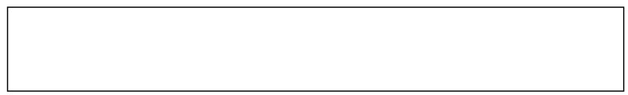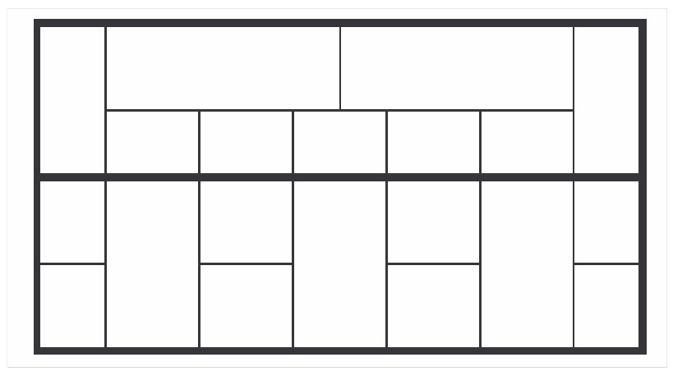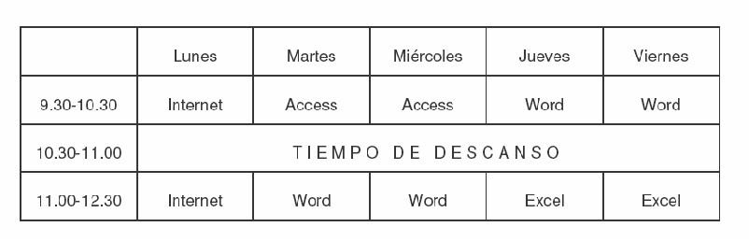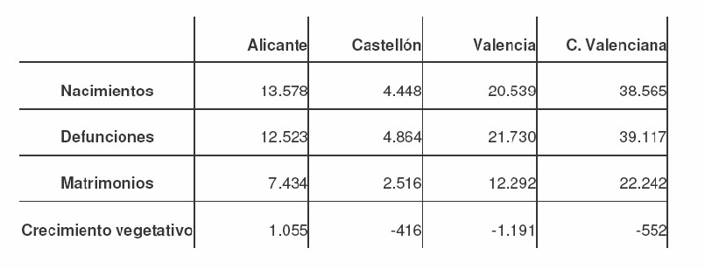

Objetivo

Operaciones básicas con tablas.

Construye esta tabla con la herramienta de dibujar tabla.

Ejercicios de Word. Pág. 34 de 44.

Para la siguiente tabla utiliza la opción del autoformato. Utiliza aquel que prefieras.

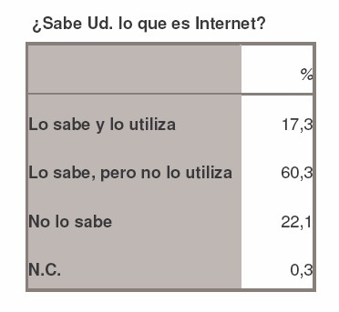

Nº DE ANIMALES DOMESTICOS POR CADA

HABITANTES

**CIUDAD** PERROS GATOS LOROS PÁJAROS

BARCELONA 12 50 20 12

LYON 20 16 9 2

NAPOLES 8 50 20 78

OSLO 14 8 2 27

VILLABURRILLOS 1 70 70 98

Ejercicios de Word. Pág. 35 de 44.

Ejercicio 28.

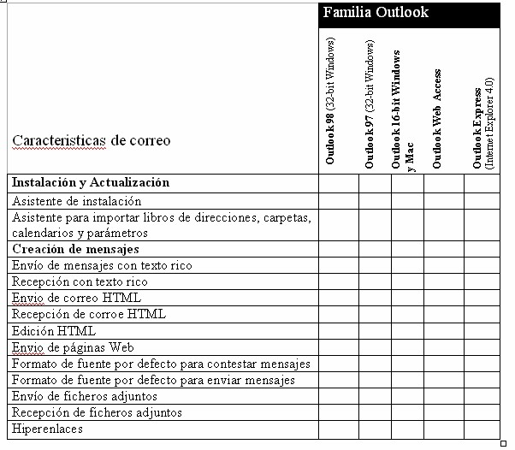

Objetivo

Operaciones avanzadas con tablas.

Ejercicios de Word. Pág. 36 de 44.

Ejercicio 29.

Objetivo

Operaciones avanzadas con tablas y alineación de tablas.

Esta tabla   
se

encuentra

a la derecha

del

document   
o y tiene   
aplicado

NOMINAS

Codigo Apellido Categoria Horas

0001 Palau Secretario 9

0002 Gutierrez Administrativo 7

0003 Rovira Encargado 9

0004 Gimenez Oficial 8

0005 Falcó Oficial 8

autoformato Sutil 1

Esta tabla se el centro del podemos

ambos lados

Articulo Modelo

Maquinas de escribir ET-920   
Fotocopiadora COPY Plus

FAX MK Group

V   
Ordenador Personal HSQ-586

Dto. Precio

encuentra en

0 200.000

30 350.000 documento, y

25 79.000 escribir en

de la tabla.

0 400.000

PERROS GATOS LOROS

12 50 20

20 16 9

8 50 20

14 8 2

1 70 70

En este caso hay   
una tabla tanto a la   
izquierda como a   
la derecha del   
texto.

PERROS GATOS LOROS

12 50 20

20 16 9

8 50 20

14 8 2

1 70 70

Ejercicios de Word. Pág. 37 de 44.

Ejercicio 30.

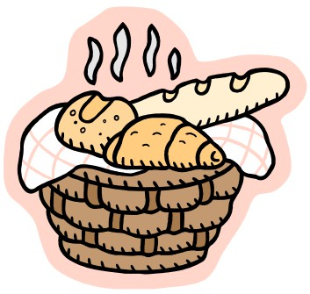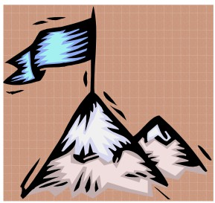

Objetivo

Imágenes con diferentes alineaciones.

PARRAFO1 y etc etc etc La casa de la pardera era muy bonita y etc etc etc La casa de la pardera era muy bonita y etc etc etc La casa de la pardera era muy bonita y etc etc etc La casa de la pardera era muy bonita y etc etc etc La casa de la pardera era muy bonita y etc etc etc La casa de la pardera era muy bonita y etc etc etc La casa de la pardera era muy bonita y etc etc etc La casa

de la pardera era muy bonita y etc etc etc La   
casa de la pardera era muy bonita y etc etc etc   
La casa de la pardera era muy bonita y etc etc   
etc La casa de la pardera era muy bonita y etc   
etc etc La casa de la pardera era muy bonita y   
etc etc etc La casa de la pardera era muy

bonita y etc etc etc La casa de la pardera era   
muy bonita y etc etc etc La casa de la pardera   
era muy bonita y etc etc etc La casa de la   
pardera era muy bonita y etc etc etc La casa   
de la pardera era muy bonita y etc etc etc La   
casa de la pardera era muy bonita y etc etc etc

La casa de la pardera era muy bonita y etc etc etc La casa de la pardera era muy

bonita y etc etc etc La casa de la pardera era muy bonita y etc etc etc La casa de la pardera era muy bonita y etc etc etc La casa de la pardera era muy bonita y etc etc etc La casa de la pardera era muy bonita y etc etc etc

Ilustración 1

PARRAFO 2 La casa de la pardera era muy bonita y etc etc etc La casa de la

pardera era muy bonita y etc etc etc La casa de la pardera era muy bonita y etc etc   
etc La casa de la pardera era muy bonita y etc etc etc La casa de la pardera era muy   
bonita y etc etc etc La casa de la pardera era muy bonita y etc etc etc La casa de la   
pardera era muy bonita y etc etc etc La casa de la pardera era muy bonita y etc etc   
etc La casa de la pardera era muy bonita y etc etc etc La casa de la pardera era muy   
bonita y etc etc etc La casa de la pardera era muy bonita y etc etc etc La casa de la   
pardera era muy bonita y etc etc etc La casa de la pardera era muy bonita y etc etc   
etc La casa de la pardera era muy bonita y etc etc etc La casa de la pardera era muy   
bonita y etc etc etc La casa de la pardera era muy bonita y etc etc etc La casa de la

Ejercicios de Word. Pág. 38 de 44.

pardera era muy bonita y etc etc etc La casa de la pardera era muy bonita y etc etc   
etc La casa de la pardera era muy bonita y etc etc etc La casa de la pardera era muy   
bonita y etc etc etc La casa de la pardera era muy bonita y etc etc etc La casa de la   
pardera era muy bonita y etc etc etc La casa de la pardera era muy bonita y etc etc   
etc La casa de la pardera era muy bonita y etc etc etc La casa de la pardera era muy   
bonita y etc etc etc



PÁRRAFO3 La casa de la pardera era muy bonita y etc etc etc La casa de la pardera   
era muy bonita y etc etc etc La casa de la pardera era muy bonita y etc etc etc La   
casa de la pardera era muy bonita y etc etc etc La casa de la pardera era muy bonita y   
etc etc etc La casa de la pardera era muy bonita y etc etc etc La casa de la pardera era   
muy bonita y etc etc etc La casa de la pardera era muy bonita y etc etc etc La casa de

la pardera era muy bonita y etc era muy bonita y etc etc etc La bonita y etc etc etc La casa de la etc etc La casa de la pardera era casa de la pardera era muy

de la pardera era muy bonita y   
pardera era muy bonita y etc etc   
era muy bonita y etc etc etc La   
bonita y etc etc etc La casa de la

etc La casa de la pardera era muy bonita   
era muy bonita y etc etc etc La casa de la

etc etc La casa de la pardera   
casa de la pardera era muy   
pardera era muy bonita y etc

muy bonita y etc etc etc La bonita y etc etc etc La casa etc etc etc La casa de la

etc La casa de la pardera   
 casa de la pardera era muy   
 pardera era muy bonita y etc etc   
y etc etc etc La casa de la pardera   
pardera era muy bonita y etc etc

etc La casa de la pardera era muy bonita y etc etc etc La casa de la pardera era muy bonita y etc etc etc La casa de la pardera era muy bonita y etc etc etc

PÁRRAFO 4 La casa de la pardera era muy bonita y etc etc etc La casa de la

pardera era muy bonita y etc etc etc La casa de la pardera era muy bonita y etc etc   
etc La casa de la pardera era muy bonita y etc etc etc La casa de la pardera era muy   
bonita y etc etc etc La casa de la pardera era muy bonita y etc etc etc La casa de la

pardera era muy bonita y etc etc etc La casa de la

pardera era muy bonita y etc etc etc La casa de la

pardera era muy bonita y etc etc etc La casa de la

pardera era muy bonita y etc etc etc La casa de la

pardera era muy bonita y etc etc etc La casa de la

pardera era muy bonita y etc etc etc La casa de la

pardera era muy bonita y etc etc etc La casa de la

pardera era muy bonita y etc etc etc La casa de la

pardera era muy bonita y etc etc etc La casa de la

pardera era muy bonita y etc etc etc La casa de la

pardera era muy bonita y etc etc etc La casa de la pardera era muy bonita y etc etc etc La casa de la pardera era muy bonita y etc etc etc La casa de la pardera era muy bonita y etc etc etc La casa de la pardera era muy bonita y etc etc etc La casa de la pardera era muy bonita y etc

Ejercicios de Word. Pág. 39 de 44.

Ejercicio 31.

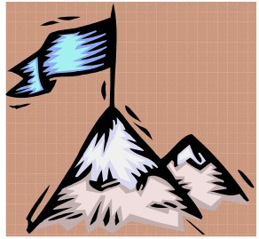

Objetivo

Columnas, imágenes con diferentes alineaciones.

PARRAFO1 y etc etc etc La casa de la   
pradera era muy bonita y etc etc etc La   
casa de la pradera era muy bonita y etc   
etc etc La casa de la pradera era muy   
bonita y etc etc etc La casa de la   
pradera era muy

bonita y etc etc   
etc La casa de la   
pradera era muy   
bonita y etc etc

etc La casa de la   
pradera era muy

bonita y etc etc etc La casa de la   
pradera era muy bonita y etc etc etc La   
casa de la pradera era muy bonita y etc   
etc etc La casa de la pradera era muy   
bonita y etc etc etc La casa de la   
pradera era muy bonita y etc etc etc La   
casa de la pradera era muy bonita y etc   
etc etc La casa de la pradera era muy   
bonita y etc etc etc La casa de la   
pradera era muy bonita y etc etc etc La   
casa de la pradera era muy bonita y etc   
etc etc La casa de la pradera era muy   
bonita y etc etc etc La casa de la   
pradera era muy bonita y etc etc etc La   
casa de la pradera era muy bonita y etc   
etc etc La casa de la pradera era muy   
bonita y etc etc etc La casa de la   
pradera era muy bonita y etc etc etc La   
casa de la pradera era muy bonita y etc   
etc etc La casa de la pradera era muy   
bonita y etc etc etc La casa de la   
pradera era muy bonita y etc etc etc La   
casa de la pradera era muy bonita y etc   
etc etc La casa de la pradera era muy   
bonita y etc etc etc

Ilustración 2

PARRAFO 2 La casa de la pradera   
era muy bonita y etc etc etc La casa de   
la pradera era muy bonita y etc etc etc   
La casa de la pradera era muy bonita y   
etc etc etc La casa de la pradera era   
muy bonita y etc etc etc La casa de la   
pradera era muy bonita y etc etc etc La   
casa de la pradera era muy bonita y etc   
etc etc La casa de la pradera era muy   
bonita y etc etc etc La casa de la   
pradera era muy bonita y etc etc etc La   
casa de la pradera era muy bonita y etc   
etc etc La casa de la pradera era muy   
bonita y etc etc etc La casa de la   
pradera era muy bonita y etc etc etc La   
casa de la pradera era muy bonita y etc   
etc etc La casa de la pradera era muy   
bonita y etc etc etc La casa de la   
pradera era muy bonita y etc etc etc La   
casa de la pradera era muy bonita y etc   
etc etc La casa de la pradera era muy   
bonita y etc etc etc La casa de la   
pradera era muy bonita y etc etc etc La   
casa de la pradera era muy bonita y etc   
etc etc La casa de la pradera era muy   
bonita y etc etc etc La casa de la   
pradera era muy bonita y etc etc etc La   
casa de la pradera era muy bonita y etc   
etc etc La casa de la pradera era muy   
bonita y etc etc etc La casa de la

Ejercicios de Word. Pág. 40 de 44.

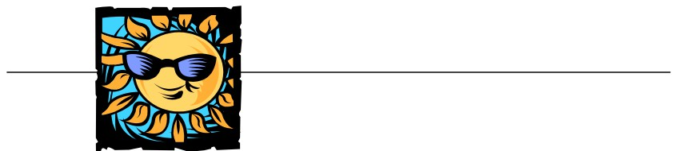

pradera era muy bonita y etc etc etc La casa de la pradera era muy bonita y etc etc etc La casa de la pradera era muy bonita y etc etc etc

PÁRRAFO3 La casa de la pradera era   
muy bonita y etc etc etc La casa de la   
pradera era muy bonita y etc etc etc La   
casa de la pradera era muy bonita y etc   
etc etc La casa de la pradera era muy   
bonita y etc etc etc La casa de la   
pradera era muy

bonita y etc etc

etc La casa de

la pradera

era muy bonita

y etc etc etc La

casa de la

pradera era muy

bonita y etc etc etc La casa

de la pradera era muy bonita y   
etc etc etc La casa de la pradera era   
muy bonita y etc etc etc La casa de la   
pradera era muy bonita y etc etc etc La   
casa de la pradera era muy bonita y etc   
etc etc La casa de la pradera era muy   
bonita y etc etc etc La casa de la   
pradera era muy bonita y etc etc etc La   
casa de la pradera era muy bonita y etc   
etc etc La casa de la pradera era muy   
bonita y etc etc etc La casa de la   
pradera era muy bonita y etc etc etc La   
casa de la pradera era muy bonita y etc   
etc etc La casa de la pradera era muy   
bonita y etc etc etc La casa de la   
pradera era muy bonita y etc etc etc La   
casa de la pradera era muy bonita y etc   
etc etc La casa de la pradera era muy   
bonita y etc etc etc La casa de la

pradera era muy bonita y etc etc etc La   
casa de la pradera era muy bonita y etc   
etc etc La casa de la pradera era muy   
bonita y etc etc etc La casa de la   
pradera era muy bonita y etc etc etc

PÁRRAFO 4 La casa de la pradera   
era muy bonita y etc etc etc La casa de   
la pradera era muy bonita y etc etc etc   
La casa de la pradera era muy bonita y   
etc etc etc La casa de la pradera era   
muy bonita y etc etc etc La casa de la

pradera era muy bonita y etc etc etc La casa de la pradera era muy bonita y etc etc etc La casa de la pradera era muy bonita y etc etc etc La casa de la

pradera era muy bonita y etc etc etc La casa de la pradera era muy bonita y etc etc etc La casa de la pradera era muy bonita y etc etc etc La casa de la

pradera era muy bonita y etc etc etc La casa de la pradera era muy bonita y etc etc etc La casa de la pradera era muy bonita y etc etc etc La casa de la

pradera era muy bonita y etc etc etc La casa de la pradera era muy bonita y etc etc etc La casa de la pradera era muy bonita y etc etc etc La casa de la

pradera era muy bonita y etc etc etc La casa de la pradera era muy bonita y etc etc etc La casa de la pradera era muy bonita y etc etc etc La casa de la

pradera era muy bonita y etc etc etc La casa de la pradera era muy bonita y etc etc etc La casa de la pradera era muy bonita y etc

Ejercicios de Word. Pág. 41 de 44.

Ejercicio 32.

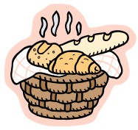

Objetivo

Tablas y montajes.

PARRAFO 2 La casa de la pradera era muy   
bonita y etc etc etc La casa de la pradera era   
muy bonita y etc etc etc La casa de la pradera   
era muy bonita y etc etc etc La casa de la   
pradera era muy bonita y etc etc etc La casa de   
la pradera era muy bonita y etc etc etc La casa   
de la pradera era muy bonita y etc etc etc La   
casa de la pradera era muy bonita y etc etc etc

PÁRRAFO 5 La casa de la pradera era muy bonita y etc etc etc   
La casa de la pradera era muy bonita y etc etc etc La casa de la   
pradera era muy bonita y etc etc etc La casa de la pradera era muy   
bonita y etc etc etc La casa de la pradera era muy bonita y etc etc   
etc

Ejercicios de Word. Pág. 42 de 44.

PARRAFO1 y etc etc etc La casa de la pradera era muy bonita y

etc etc etc La casa de la pradera era muy bonita y etc etc etc La

casa de la pradera era muy bonita y etc etc etc

PÁRRAFO 4 La casa de la pradera

era muy bonita y etc etc etc La casa

de la pradera era muy bonita y etc

etc etc La casa de la pradera era muy

bonita y etc etc etc La casa de la

pradera era muy bonita y etc etc etc

La casa de la pradera era muy bonita

Ejercicio 33.

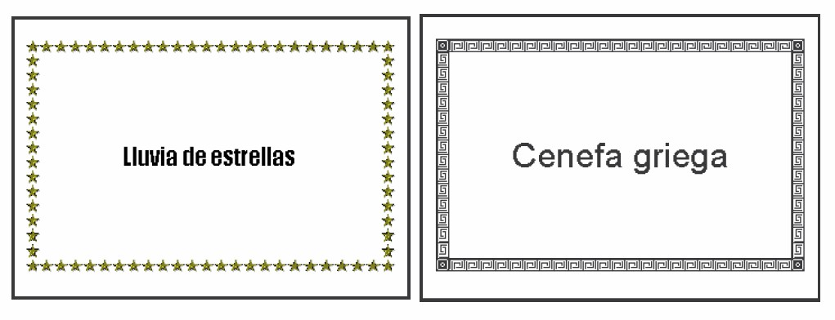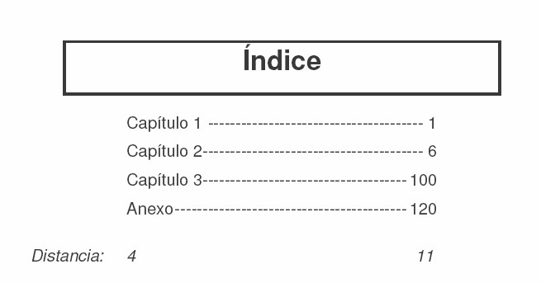

Objetivo

Repaso de bordes y sombreado, tabulaciones, formato de páginas, listas numeradas,   
 viñetas y esquema.

1. Realiza los siguientes documentos. Guárdalos con los nombre Ejercicio33-1.doc   
 y Ejercicio33-2.doc.

2. Realiza las siguientes tabulaciones

Ejercicios de Word. Pág. 43 de 44.

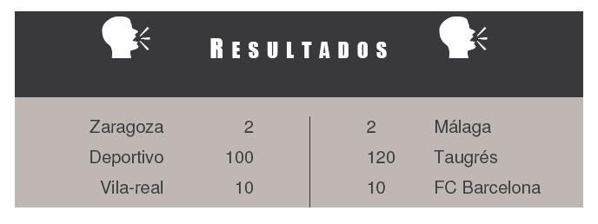

3. Realiza una lista en viñetas similar a esta Unidades de almacenamiento

Disquete

Disco duro   
CD-ROM

Unidades i-Omega   
Cintas de seguridad

4. Realiza una lista numerada similar a esta. Servicios de Internet

a. World Wide Web

b. Correo electrónico

c. Grupos de noticias

d. FTP

e. IRC

f. Otros

Ejercicios de Word. Pág. 44 de 44.